**2022年03月全国计算机等级考试报名通知**

各位考生：

2022年03月全国计算机等级考试报名即将开始，根据我校实际情况现将报名相关事宜通知如下：

**一、**报名及考试时间

1.报名时间：**2021年12月30日09时-2022年01月21日17时**

2.考试时间：**2022年03月26—27日**

3.本次考试报名范围仅限重庆理工大学在校学生、重庆理工大学自考助学学生、重庆理工大学成教学生

**二、**开考科目：

我校此次考试开考以下级别（语种），如有其他考试级别需求的考生可至其他考点咨询。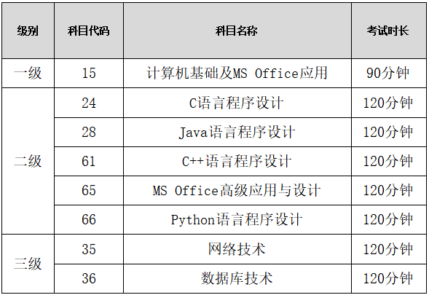

**三、**报名方式：

1.报名网址：[http://ncre-bm.neea.edu.cn,考生注册登录后即可进行网上报名。](http://ncre-bm.neea.cn,考生注册登录后即可进行网上报名。)

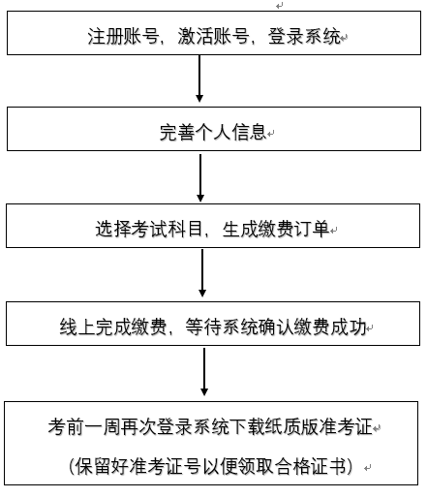报名流程如下：

报名所需电子照片请按照登记照要求，背景应为蓝色。考生完成系统中订单缴费，系统提示“缴费成功”后考试报名才算最终完成。**报名完成后考生在考前一周（03月21日-25日）再次登录报名网下载准考证。并按要求填写附件“健康情况声明书”**

2.请考生保存好准考证号，以便领取合格证书。

3.本次网报时间结束后，不安排任何形式的补报，请相互转告。

**四、**缴费 完成网上报名过程后，系统会自动生成相应的交费订单，请在系统中根据提示完成交费过程，否则报名无效，收费标准如下：

|  |  |
| --- | --- |
| 报考种类 | 收费标准 |
| 一级、二级 | 110元 |
| 三级 | 120元 |

再次提醒：考生在系统中完成缴费，提示缴费成功后，2022年03月全国计算机等级考试报名才算最终完成。考生仅进行了网报而未在规定时间内有效缴费，报名信息均属无效。一旦缴费成功，报名信息将无法更改，如有差错，由考生本人负责。

温馨提示：若考生忘记报名登录账号可在考生报名系统主页右上角“已报名账号找回”输入相关的报名信息，即可找回最近考次的报名账号。

**五、**疫情防控

所有参加考试的考生应在考前14天起，自行每日体温测量，填写“体温自我监测登记表”（每位考生每科目一张），出现身体异常情况的要及时就医并报告考点。登记表在考试当天入场检查时上交。

因疫情影响，各考生参加考试时需携带《健康情况声明书》（见附件1）、有效期内的身份证件和网上下载打印A4纸准考证，提前30分钟到达考场候考。

**六、**本次考试报名范围仅限重庆理工大学在校学生、自考助学学生、成教学生，（自考助学学生联系自考报名单位、成教学生联系成教班主任，2021年12月27日前完成数据上报）请同学们相互转告，不要错过报名时间。

注：重庆理工大学报名点咨询电话：68667291，68666141

全国计算机等级考试重庆理工大学考点

2021年12月24日

附件1

健康情况声明书

本人已知晓并理解、遵守全国计算机等级考试关于考生个人（工作人员）健康要求和新冠肺炎疫情防控相关管理规定，并做如下声明：

1. 本人不属于疫情防控要求14天强制隔离期、医学观察期或自我隔离期内的人群。
2. 本人在考前14天内如实填写“体温自我监测登记表”，体温和个人健康情况均正常。
3. 考试过程中如出现咳嗽、发热等身体不适情况，我愿自行放弃考试或遵守考试工作人员安排到指定区域考试。

本人保证以上声明信息真实、准确、完整，并知悉我将承担瞒报的法律后果及责任。

声明人（签字）：

日期：

联系电话：

**体温自我监测登记表**

|  |  |  |
| --- | --- | --- |
| **序号** | **日期** | **体温** |
| 考前14天 |  |  |
| 考前13天 |  |  |
| 考前12天 |  |  |
| 考前11天 |  |  |
| 考前10天 |  |  |
| 考前9天 |  |  |
| 考前8天 |  |  |
| 考前7天 |  |  |
| 考前6天 |  |  |
| 考前5天 |  |  |
| 考前4天 |  |  |
| 考前3天 |  |  |
| 考前2天 |  |  |
| 考前1天 |  |  |

**注：考试当天考点入场检查时需上交本表，每位考生每科目一张。**